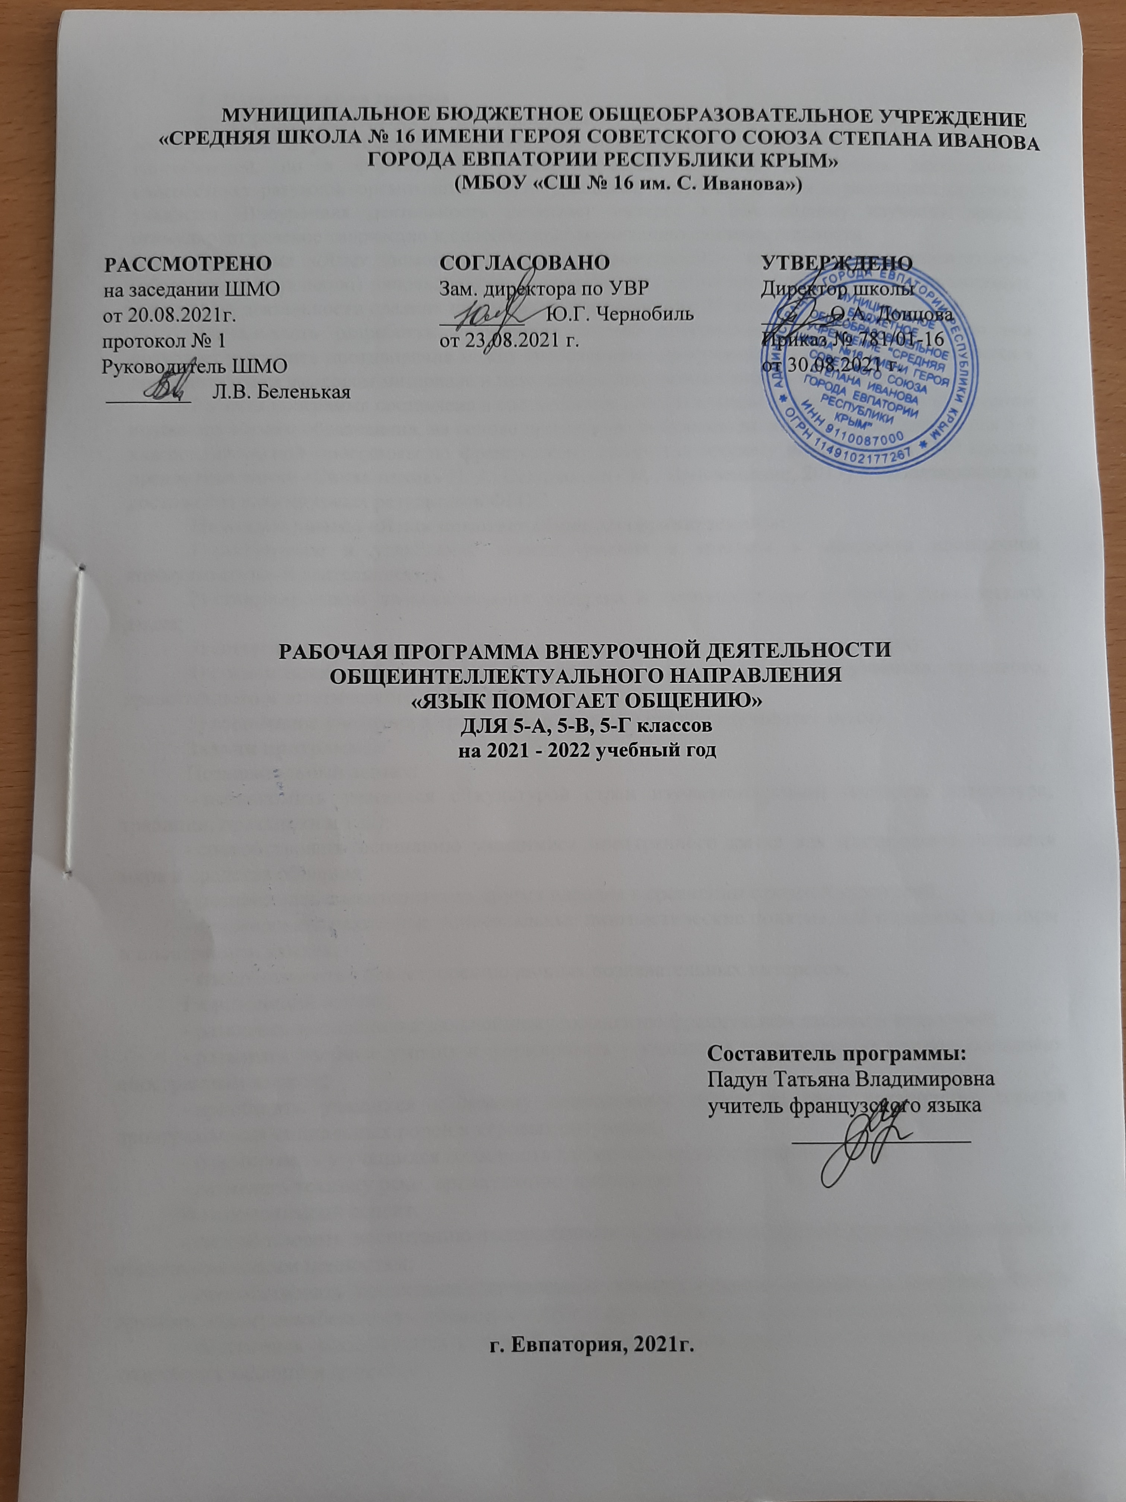
- Пояснительная записка
Внеурочная деятельность по иностранному языку имеет большое образовательное, воспитательное и развивающее значение. Она предполагает не только развитие творческих способностей, но и формирование самореализации личности. Внеурочная деятельность способствует разумной организации досуга учащихся, углубляет знания и расширяет кругозор учащихся. Внеурочная деятельность развивает интерес к дальнейшему изучению языка, стимулирует речевое творчество и способствует воспитанию самостоятельности.

Программа «Язык помогает общению (французский)» имеет научно-познавательную (общеинтеллектуальную) направленность и представляет собой вариант программы организации внеурочной деятельности средних школьников, рассчитана на 34 часа.
Актуальность разработки и создания данной программы обусловлена тем, что она позволяет устранить противоречия между требованиями программы и потребностями учащихся в дополнительном языковом материале и применении полученных знаний на практике.
Рабочая программа составлена в соответствии с Федеральным государственным стандартом основного общего образования, на основе примерной программы по иностранным языкам для 5–9 классов, авторской программы по французскому языку как второму иностранному (5-9 классы, предметная линия «Синяя птица» Н. А. Селиванова - М.: Просвещение, 2017) и ориентирована на достижение планируемых результатов ФГОС.
Цели программы «Язык помогает общению (французский)»:
1) расширение и углубление знаний, умений и навыков в овладении иноязычной коммуникативной деятельностью;
2) стимулирование познавательного интереса и активности при изучении французского языка;
3) совершенствование практических навыков и умений по французского языку;
4) организация свободного времени учащихся с целью их общего развития, трудового, нравственного и эстетического воспитания;
5) воспитание уважения к традициям и культуре страны изучаемого языка.
Задачи программы:
Познавательный аспект:
- познакомить учащихся c культурой стран изучаемого языка (история, литература, традиции, праздники и т.д.);
- способствовать осознанию учащимися иностранного языка как инструмента познания мира и средства общения;
- познакомить с менталитетом других народов в сравнении с родной культурой;
- формировать некоторые универсальные лингвистические понятия, наблюдаемые в родном и иностранном языках;
- способствовать удовлетворению личных познавательных интересов.
Развивающий аспект:
- развивать мотивацию к дальнейшему овладению французским языком и культурой;
- развивать учебные умения и формировать у учащихся рациональные приемы овладения иностранным языком;
- приобщить учащихся к новому социальному опыту за счет расширения спектра проигрываемых социальных ролей в игровых ситуациях;
- формировать у учащихся готовность к общению на иностранном языке;
- развивать технику речи, артикуляцию, интонацию.
Воспитательный аспект:
- способствовать воспитанию толерантности и уважения к другой культуре, приобщать к общечеловеческим ценностям;
- способствовать воспитанию личностных качеств (умение работать в сотрудничестве с другими; коммуникабельность, уважение к себе и другим, личная и взаимная ответственность);
- обеспечить связь школы с семьей через вовлечение родителей в процесс подготовки творческих заданий и проектов;
- прививать навыки самостоятельной работы по дальнейшему овладению иностранным языком и культурой.

2. Планируемые результаты освоения программы внеурочной деятельности
Личностные результаты отражаются в индивидуальных качественных свойствах учащихся, которые они должны приобрести в процессе освоения программы внеурочной деятельности:
- уважительное отношение к культуре других народов мира;
- понимание особой роли культуры в жизни общества и каждого отдельного человека;
- сформированность потребностей в общении с представителями других языков и культур, к самостоятельной практической деятельности;
- умение сотрудничать с товарищами в процессе совместной деятельности, соотносить свою часть работы с общим замыслом;
- умение обсуждать и анализировать собственную деятельность и работу одноклассников с позиций творческих задач данной темы, с точки зрения содержания и средств его выражения;
- способность и готовность к духовному развитию;
- уважение и интерес культурным ценностям;
- интеграция личности учащихся в мировую культуру;
- эстетическое сознание через освоение культурного наследия народов мира;
Метапредметные результаты характеризуют уровень сформированности способностей учащихся, проявляющихся в познавательной и практической творческой деятельности:
- овладение умением сравнивать, анализировать, выделять главное, обобщать;
- овладение умением вести диалог, распределять функции и роли в процессе выполнения коллективной работы;
- использование средств информационных технологий для решения различных учебно-творческих задач;
- умение планировать и грамотно осуществлять учебные действия в соответствии с поставленной задачей;
- осознанное стремление к освоению новых знаний и умений, к достижению более высоких и оригинальных творческих результатов, владение навыками логически правильного изложения содержания прочитанного;
- умение анализировать прочитанное, формулировать, высказывать, аргументировать своё мнение, вырабатывать собственное отношение к прочитанному;
- умение осознанно использовать речевые и языковые средства в соответствии с коммуникативной задачей для выражения своей точки зрения;
- умение обобщать информацию, строить логичное рассуждение, умозаключение, делать выводы;
- владение навыками учебно-исследовательской работы и проектной деятельности;
Предметные результаты характеризуют опыт учащихся в учебной творческой деятельности, который приобретается и закрепляется в процессе освоения учебного предмета:
А. В коммуникативной сфере (т.е. владении французским языком как средством общения). Речевая компетенция в следующих видах речевой деятельности:
В говорении:
- начать, поддержать и закончить разговор; поздравить, выразить пожелание и отреагировать на них; выразить благодарность; вежливо переспросить, выразить согласие/отказ.
- обратиться с просьбой и выразить готовность/отказ ее выполнить; дать совет и принять/не принять его; пригласить к действию/взаимодействию и согласиться/не согласиться, принять в нем участие.
- выражать свою точку зрения; выражать согласие/ несогласие с точкой зрения партнера; выражать сомнение; выражать чувства, эмоции (радость, огорчение)
- кратко высказываться о фактах и событиях, используя такие коммуникативные типы речи как описание, повествование и сообщение, а также эмоциональные и оценочные суждения; передавать содержание, основную мысль прочитанного с опорой на текст; делать сообщение в связи с прочитанным/прослушанным текстом.
В аудировании:
- выделять основную мысль в воспринимаемом на слух тексте; выбирать главные факты, опуская второстепенные;
- выборочно понимать необходимую информацию в сообщениях прагматического характера с опорой на языковую догадку, контекст.
В чтении:
- определять тему, содержание текста по заголовку;
- выделять основную мысль;
- выбирать главные факты из текста, опуская второстепенные;
- устанавливать логическую последовательность основных фактов текста.
В письменной речи:
- делать выписки из текста;
- писать короткие поздравления с днем рождения, другим праздником (объемом до 30 слов, включая адрес), выражать пожелания;
- заполнять бланки (указывать имя, фамилию, пол, возраст, гражданство, адрес).
Языковая компетенция:
- применение правил написания слов, изученных в основной школе;
- адекватное произношение и различение на слух звуков французского языка; соблюдение правильного ударения в словах и фразах;
- соблюдение ритмико-интонационных особенностей предложений различных коммуникативных типов (утвердительное, вопросительное, отрицательное, повелительное); правильное членение предложений на смысловые группы;
- распознавание и употребление в речи основных значений изученных лексических единиц (слов, словосочетаний, реплик-клише речевого этикета);
- распознавание и употребление в речи основных морфологических форм и синтаксических конструкций изучаемого языка; знание признаков изученных грамматических явлений (форм, глаголов, артиклей, существительных, прилагательных и наречий, местоимений, числительных, предлогов);
- знание основных различий систем французского и русского/родного языков;
Социокультурная компетенция:
- знание национально-культурных особенностей речевого и неречевого поведения в своей стране и странах изучаемого языка; применение этих знаний в различных ситуациях формального и неформального межличностного и межкультурного общения;
- распознавание и употребление в устной и письменной речи основных норм речевого этикета (реплик-клише, наиболее распространенной оценочной лексики), принятых в странах изучаемого языка;
- знание употребительной фоновой лексики и реалий страны/стран изучаемого языка, некоторых распространенных образцов фольклора (скороговорки, поговорки, пословицы);
- знакомство с образцами художественной, публицистической и научно-популярной литературы;
- представление об особенностях образа жизни, быта, культуры стран изучаемого языка (всемирно известных достопримечательностях, выдающихся людях и их вкладе в мировую культуру);
- представления о сходстве и различиях в традициях своей страны и стран изучаемого языка;
- понимание роли владения иностранными языками в современном мире.
Компенсаторная компетенция – умение выходить из трудного положения в условиях дефицита языковых средств при получении и приеме информации за счет использования контекстуальной догадки, игнорирования языковых трудностей, переспроса, словарных замен, жестов, мимики.
Б. В познавательной сфере:
- умение сравнивать языковые явления родного и иностранного языков на уровне отдельных грамматических явлений, слов, словосочетаний, предложений;
- владение приемами работы с текстом: умение пользоваться определенной стратегией чтения/аудирования в зависимости от коммуникативной задачи (читать/слушать текст с разной глубиной понимания);
- умение действовать по образцу/аналогии при выполнении упражнений и составлении собственных высказываний в пределах тематики основной школы;
- готовность и умение осуществлять индивидуальную и совместную проектную работу;
- умение пользоваться справочным материалом (грамматическим и лингвострановедческим справочниками, двуязычным и толковым словарями, мультимедийными средствами);
- владение способами и приемами дальнейшего самостоятельного изучения иностранных языков.
В. В ценностно-ориентационной сфере:
- представление о языке как средстве выражения чувств, эмоций, основе культуры мышления;
- достижение взаимопонимания в процессе устного и письменного общения с носителями иностранного языка, установления межличностных и межкультурных контактов в доступных пределах;
- представление о целостном полиязычном, поликультурном мире, осознание места и роли родного и иностранных языков в этом мире как средства общения, познания, самореализации и социальной адаптации;
- приобщение к ценностям мировой культуры как через источники информации на иностранном языке (в том числе мультимедийные), так и через непосредственное участие в школьных обменах, туристических поездках, молодежных форумах.
Г. В эстетической сфере:
- владение элементарными средствами выражения чувств и эмоций на иностранном языке;
- стремление к знакомству с образцами художественного творчества на французском языке и средствами французского языка;
- развитие чувства прекрасного в процессе обсуждения современных тенденций в живописи, музыке, литературе.
Д. В трудовой сфере:
- умение рационально планировать свой учебный труд;
- умение работать в соответствии с намеченным планом.
Е. В физической сфере:
- стремление вести здоровый образ жизни (режим труда и отдыха, питание, спорт, фитнес).
По окончании данной программы у учащихся:
– сформируется элементарная иноязычная коммуникативная компетенция, т. е. способность и готовность общаться с носителями изучаемого иностранного языка в устной (говорение и аудирование) и письменной (чтение и письмо) формах общения с учётом речевых возможностей и потребностей среднего школьника; расширится лингвистический кругозор; будет получено общее представление о строе изучаемого языка и его некоторых отличиях от родного языка;
– будут заложены основы коммуникативной культуры, т. е. способность ставить и решать посильные коммуникативные задачи, адекватно использовать имеющиеся речевые и неречевые средства общения, соблюдать речевой этикет, быть вежливыми и доброжелательными речевыми партнёрами;
– сформируются положительная мотивация и устойчивый учебно-познавательный интерес к предмету «Второй иностранный язык», а также необходимые универсальные учебные действия и специальные учебные умения, что заложит основу успешной учебной деятельности по овладению иностранным языком на следующей ступени образования.
- знать особенности культуры и обычаев стран изучаемого языка и проявлять положительное отношение к ним;
- усовершенствовать умения читать, понимать и анализировать прочитанное, вести обсуждение, сравнивать, оценивать, анализировать полученные факты, выражать собственное мнение и обосновывать его;
- выполнять проектную работу (доклад, реферат, презентацию);
- самостоятельно подготовить устное сообщение и выступить с ним;
- использовать приобретенные знания и умения в практической деятельности и повседневной жизни.
По окончании данной программы учащиеся научатся:
- вести диалог-расспрос в рамках освоенной тематики и лексики;
- вести комбинированный диалог в стандартных ситуациях неофициального общения в рамках освоенной тематики;
- представлять родную страну и культуру на французском языке;
- выразительно читать вслух небольшие построенные на изученном языковом материале аутентичные тексты, демонстрируя понимание прочитанного;
- писать поздравление, открытку с употреблением формул речевого этикета, сообщать краткие сведения о себе и запрашивать аналогичную информацию о друге по переписке;
- узнавать в письменном и звучащем тексте и употреблять в устной и письменной речи изученные лексические единицы;
- распознавать и различать употребление в речи изученные грамматические времена;
- соблюдать правильное ударения в словах и фразах, обращать внимание на ритмико-интонационные особенности предложений различных коммуникативных типов и правильно разделять предложения на смысловые группы.
Учащиеся получат возможность научиться:
- кратко высказываться с опорой на нелинейный текст;
- использовать контекстуальную или языковую догадку при восприятии на слух и чтении текстов, содержащих незнакомые слова;
- сравнивать и анализировать буквосочетания французского языка и их транскрипцию;
- формировать представление об особенностях культуры стран изучаемого языка (всемирно известных писателях и их вкладе в мировую культуру);
- делать краткие выписки из текста с целью их использования в собственных устных высказываниях;
- научиться кратко излагать результаты выполненной проектной работы.
3. Образовательные технологии и методы достижения поставленных задач, формы организации учебного процесса
Формы организации обучения:
- индивидуальная;
- парная;
- групповая;
- интерактивная.
Методы обучения:
- по источнику знаний: словесные, наглядные, практические;
- по уровню познавательной активности: проблемный, частично-поисковый, объяснительно-иллюстративный.
Технологии обучения:
- индивидуальные консультации;
- дидактические игры,
- работа в малых группах,
- работа в парах сменного состава,
- информационно-коммуникационные технологии.

Содержание курса внеурочной деятельности

№ п/п | Тема | Кол-во часов | Краткое содержание темы
1 | Занимательная фонетика | 12 | Французский алфавит. В мире транскрипций. Ах, эти звуки. В стране согласных и гласных. Словарик вежливого человека. Французский день за днем. Учимся писать правильно. Встряхнем словарик. Волшебный мир французских звуков.
2 | Французский день за днем | 13 | Сложный мир французских цифр. Время не ждет. Поговорим о погоде. Распорядок дня. Предметы, которые меня окружают. Моя семья и друзья. Французские стихи и песни. Проводим время с пользой. Я не француз. Шкатулка новых слов.
3 | Ох уж эти французы | 9 | Такая разная Франция. Прогулки по Парижу. Француз – это звучит гордо. В мире вкусов и запахов. Время для веселья. Нас манит и зовет лето.
 | Итого | 34

Тематическое планирование

№ п/п | Тема | Кол-во часов
1 | Занимательная фонетика | 12
2 | Французский день за днем | 13
3 | Ох уж эти французы | 9
 | Итого | 34

Календарно-тематическое планирование курса внеурочной деятельности
5-А, 5-В, 5-Г классы

№ |  | Дата |  | Тема
План. | Факт. | План | Факт | Тема
Раздел 1. Занимательная фонетика
1 |  | 02.09 |  | Французский алфавит
2 |  | 09.09 |  | В мире транскрипций
3 |  | 16.09 |  | Ах, эти звуки
4 |  | 23.09 |  | В стране согласных и гласных
5 |  | 30.09 |  | Словарик вежливого человека
6 |  | 07.10 |  | Словарик вежливого человека
7 |  | 14.10 |  | Французский день за днем
8 |  | 21.10 |  | Учимся писать правильно
9 |  | 28.10 |  | Учимся писать правильно
10 |  | 11.11 |  | Встряхнем словарик
11 |  | 18.11 |  | Волшебный мир французских звуков
12 |  | 25.11 |  | Волшебный мир французских звуков
Раздел 2. Французский день за днем
13 |  | 02.12 |  | Сложный мир французских цифр
14 |  | 09.12 |  | Сложный мир французских цифр
15 |  | 16.12 |  | Время не ждет
16 |  | 23.12 |  | Поговорим о погоде
17 |  | 30.12 |  | Распорядок дня
18 |  | 13.01 |  | Предметы, которые меня окружают
19 |  | 20.01 |  | Моя семья и друзья
20 |  | 27.01 |  | Моя семья и друзья
21 |  | 03.02 |  | Французские стихи и песни
22 |  | 10.02 |  | Французские стихи и песни
23 |  | 17.02 |  | Проводим время с пользой
24 |  | 24.03 |  | Я не француз
25 |  | 10.03 |  | Шкатулка новых слов
Раздел 3. Ох уж эти французы
26 |  | 16.03 |  | Такая разная Франция
27 |  | 24.03 |  | Такая разная Франция
28 |  | 07.04 |  | Прогулки по Парижу
29 |  | 14.04 |  | Прогулки по Парижу
30 |  | 21.04 |  | Француз – это звучит гордо
31 |  | 28.04 |  | В мире вкусов и запахов
32 |  | 05.05 |  | Время для веселья
33 |  | 12.05 |  | Время для веселья
34 |  | 19.05 |  | Нас манит и зовет лето



